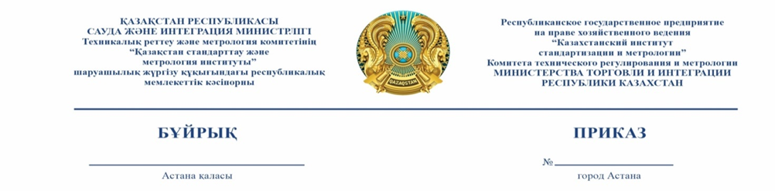

**О проведении внутреннего анализа**

**коррупционных рисков**

В соответствии с пунктом 5 статьи 8 Закона Республики Казахстан №410-V ЗРК от 18 ноября 2015 года «О противодействии коррупции», Типовыми правилами проведения внутреннего анализа коррупционных рисков, утвержденными приказом Агентства Республики Казахстан по делам государственной службы и противодействию коррупции от 19 октября 2016 года №12, **ПРИКАЗЫВАЮ:**

1.Утвердить состав рабочей группы для проведения внутреннего анализа коррупционных рисков в деятельности РГП «КазСтандарт» (далее – Рабочая группа) согласно приложению 1 к настоящему приказу.

2.Утвердить график проведения внутреннего анализа коррупционных рисков в деятельности РГП «КазСтандарт» на 2024 год, согласно приложению №2 к настоящему приказу.

3.Рабочей группе провести внутренний анализ коррупционных рисков согласно методике проведения анализа по направлениям «организационно-управленческая деятельность» и «нормативно-правовые акты, затрагивающие деятельность подразделения» с оформлением соответствующих материалов.

4.Руководителям анализируемых структурных подразделений обеспечить контроль за своевременностью и полнотой представления информации объектами анализа.

5.Возложить на менеджера по информационной безопасности и комплаенса обязанность по ознакомлению в десятидневный срок заинтересованных лиц структурных подразделений со дня подписания настоящего приказа, а также контроль за исполнением настоящего приказа.

6.Настоящий приказ вступает в силу со дня подписания.

*Основание: Подпункт 2.1 и 2.2. пункта 2 приказа И.о.генерального директора РГП «КазСтандарт» от 24 июня 2024 года №540 «Об утверждении Плана мероприятий по противодействию коррупции на 2024 год в РГП «КазСтандарт».*

**Генеральный директор Е.Амирханова**

Приложение №1

к приказу Генерального директора

РГП «КазСтандарт»

«___» августа 2024 года №____

**Состав рабочей группы для проведения внутреннего анализа**

**коррупционных рисков в деятельности РГП «КазСтандарт»**

**Комитета технического регулирования и метрологии**

**Министерства торговли и интеграции Республики Казахстан**

|  |  |  |  |
| --- | --- | --- | --- |
| 1 | Руководитель группы | - | Арапов Сабит Калдыбаевич, менеджер по информационной безопасности и комплаенс РГП «КазСтандарт»; |
| 2 | Заместитель руководителя группы | - | Тұрдағалиев Санжар Болатұлы, главный специалист Управления правовой работы и документооборота РГП «КазСтандарт»; |
| 3 | Члены группы | - | Мукашева Динара Талгатовна, главный специалист Управления научно-исследовательских работ и обучения РГП «КазСтандарт»;  Кабенов Адильбек Еркенович, главный специалист Управления метрологических услуг РГП «КазСтандарт»;  Аскарова Айнур Исабеккызы, ведущий специалист Восточно-Казахстанского филиала РГП «КазСтандарт» (г.Өскемен). |

Приложение №2

к приказу Генерального директора

РГП «КазСтандарт»

«___» августа 2024 года №____

**График**

**проведения внутреннего анализа коррупционных рисков**

**в подразделениях РГП «КазСтандарт» Комитета технического регулирования и метрологии Министерства торговли и интеграции**

**Республики Казахстан на 2024 год**

|  |  |  |  |
| --- | --- | --- | --- |
| **№** | **Наименование подразделения** | **Период проведения внутреннего анализа коррупционных рисков** | **Срок проведения внутреннего анализа коррупционных рисков** |
| 1 | Управление метрологических услуг | с 15 декабря 2023 года по 27 сентября 2024 года | с 27 сентября по  27 октября 2024 года |
| 2 | Управление научно-исследовательских работ и обучения | с 15 декабря 2023 года по 27 сентября 2024 года | с 27 сентября по  27 октября 2024 года |
| 3 | Восточно-Казахстанский филиал РГП «КазСтандарт» (г.Өскемен) | с 15 декабря 2023 года по 27 сентября 2024 года | с 27 сентября по  27 октября 2024 года |